IL CONSUMO DI SUOLO: STRUMENTI PER UN DIALOGO

Paesaggio ed economia: il senso del luogo e l'analisi dei costi nei processi progettuali
Letizia Cremonini, architetto

Il paesaggio è una disciplina sovra ordinante rispetto a tutte le altre? Sì. Sono tutte fondamentali allo stesso modo, ma il paesaggio permette fra loro un dialogo, in quanto porta nella sua definizione il rapporto stretto fra l'individuo e il territorio. Tale rapporto si esplicita nel processo cognitivo insito in ogni individuo, che porta alla nascita del senso del luogo. La disciplina del paesaggio non cerca una gerarchia, al contrario cerca un dialogo alla pari e la cooperazione fra tutte le discipline coinvolte, ciascuna rispetto al ruolo che riveste.
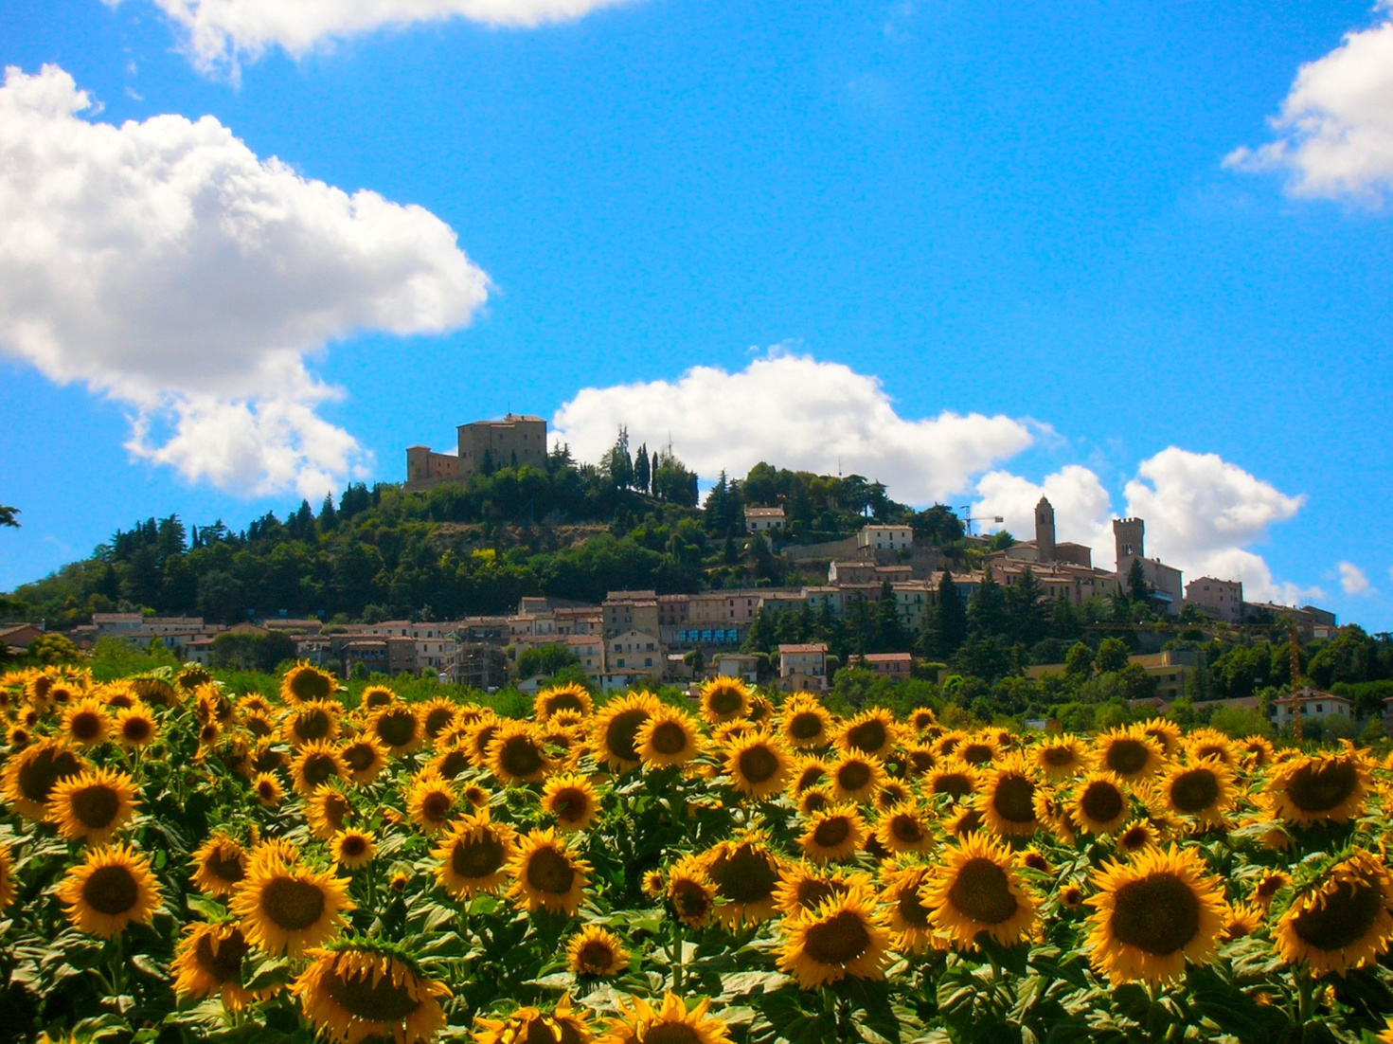
Figura 1. Panorama di Bertinoro, autore non pervenuto (fonte web)

Il paesaggio è sia nei processi progettuali - Azioni/comportamenti - che nei loro prodotti - forme/nuovi comportamenti. E' un sistema complesso che influenza ed è a sua volta influenzato, da processi innovativi. Si può dire che ne è il detonatore, attraverso il suo progetto, ma anche il nuovo risultato. Tutto parte dal luogo e dai nuovi bisogni degli individui che lo abitano. Ma ciò che può garantire la non obsolescenza del luogo è la trasmissione di comportamenti etici che inneschino quei processi educativi in un’utenza consapevole del fatto che il raggiungimento/mantenimento della qualità implica lo sposare un approccio sostenibile in cui bellezza, funzione e rispetto per l’ambiente sono un unico diritto. Tale concetto diviene importante (se non fondamentale) attualmente. E' dal 1987 (WECD-World Commission on Environment and Development) che l'Unione Europea ha selezionato lo sviluppo sostenibile quale strategia di pensiero/politica per risolvere le problematiche delle città europee, per perseguire una migliore qualità di vita (concetto quest'ultimo introdotto alla fine degli anni 50 del 1900). Il concetto di sviluppo sostenibile evidenzia la necessità di mantenere le risorse naturali e l'ambiente naturale come prerequisito essenziale per lo sviluppo di ogni attività economica, per raggiungere il benessere. Si noti bene la data.. 1987.

Figura 2. Schema della qualità della vita e della sostenibilità. Fonte: ICLEI, 2008.

Il paesaggio e l'economia sostenibile
Secondo lo sviluppo sostenibile la valutazione della dimensione economica non riguarda solo i costi in termini di bilancio fra perdite e guadagni, ma anche i costi ambientali, sociali e umani di ogni sistema e ciclo produttivo in genere. L’efficienza economica riassume tale concetto e pone l’attenzione sul costo globale, che riguarda l’impatto delle scelte rispetto ai costi di investimento, di funzionamento futuro, di manutenzione, di durata del prodotto, di rischio ambientale nella produzione, integrando per ogni ipotesi progettuale il quadro dei costi in energia, acqua, inquinamento (effettuato o evitato), etc... . In particolare in ambito edilizio è stata emanata la norma ISO 15686, con riferimento a un metodo per selezionare le scelte atte a raggiungere gli scopi degli stakeholder, dove le opzioni proposte sono differenti nei loro costi finali, ma anche in quelli operativi, precedenti e successivi, quindi di manutenzione e di rinnovo nel tempo di vita del bene. Tale metodo è il Life Cycle Costing, il relativo costo globale è detto Life Cycle Cost (oppure Whole Life Cycle Cost), e la sua analisi Life Cycle Cost Analysis oppure Life Cycle Analysis (LCA). Tendenzialmente la filiera di ogni prodotto deve essere il più possibile locale (corta), così da evitare l’incremento di CO2, per esempio, e contribuire al miglioramento del quadro di vita degli utenti prossimi. Si ricerca l’equità sociale in termini di distribuzione di reddito, stabilità dei prezzi, di sistema fiscale.
Ogni processo deve essere rapportato nel lungo periodo, con un’evoluzione dei benefici che porterà all’area, ma anche delle probabili difficoltà - come suggerisce l'Analisi SWOT. In quest’ottica il peso che hanno il processo produttivo e le scelte si connettono alla dimensione ambientale, anche in termini di irreversibilità operativa.
In questa nuova concezione valutativa si può comprendere l’attenzione da porre alla redazione del piano progettuale di un luogo, che deve tener presente i processi produttivi di ogni componente, nonché le singole dinamiche rispetto al sistema della città e del territorio. Ogni ente e impresa coinvolti nel processo, che siano essi investitori, costruttori, fornitori di materiale o di servizi, devono sposare quest’ottica, e garantirne l’esito per la parte di loro competenza.

Figura 3. The Competitiveness tree: drivers of urban competitiveness. Source: State of European Cities Re-port, Adding value to the European Urban Audit, European Union Regional Policy, May 2007, tratto da http://ec.europa.eu/regional_policy/sources/docgener/studies/pdf/urban/stateofcities_2007.pdf il 26-5-2010.

La percezione del paesaggio.
Nella sua definizione “cognitiva” il paesaggio viene a essere l’interfaccia (collegamento) di scambio fra territorio, ambiente e uomo, cioè fra l’uomo e le sue risorse.

Figura 4. Paesaggio come interfaccia fra organismi ed ecosistema.

“Il paesaggio è contemporaneamente elemento percepito ed elemento auto costruito [1]” e la sua funzione si esplicita in reazioni continue fra ciò che viene percepito e le relative mutazioni di comportamento corrispondente. La percezione “è intesa come processo relativo all’uso dei sensi ed alla loro successiva elaborazione cognitiva, ed è il meccanismo attraverso il quale l’individuo (principale attore) estrae il paesaggio dalla complessità ecologica. Il paesaggio è a sua volta depositario di informazioni essenziali per gli organismi (individui) per poter aver accesso alle risorse [2]”. L’individuo risponde all’informazione in tre modi: può rimanere neutro, perché non la percepisce; può percepirla con gli organi di senso (percezione – sfera individuale); può conoscerla o riconoscerla (cognizione – sfera pubblica). Quest’ultima fase è detta “di apprendimento”, che risulta fondamentale per evolvere e per interpretare in modo adeguato l’informazione. Si entra in questa sfera pubblica quando comunichiamo con altri individui. Siamo eguagliati tutti da un comune percepire, e poi gradualmente si creano le condivisioni di valori, e anche le distinzioni. Tramite la comunicazione e il paragone, che sono mezzi per apprendere, si riscontrano le diversità. Ed è la sfera pubblica che ci permette questo salto evolutivo, poiché impariamo osservando il comportamento degli altri individui, portatori e divulgatori della loro esperienza.
Il paesaggio ha una configurazione spaziale, e le sue componenti (materiali/forme e immateriali/comportamenti) assumono significati per l’osservatore, che sono in realtà quelle informazioni dell’ecosistema complesso rese utilizzabili da un osservatore. E' grazie alla cognizione che si possono comprendere e distinguere funzioni e relazioni fra gli elementi. Quindi il paesaggio diventa la chiave di lettura e accesso alle risorse. E la selezione delle configurazioni spaziali se dipende inizialmente dal caso, poi diviene gradualmente una scelta consapevole dovuta a un ottenimento di accesso alla risorsa nel modo considerato più coerente per i valori stabiliti dal singolo o dalla collettività. Cosicché la scelta consapevole diventa abitudine. Quindi il paesaggio deve essere per forza conosciuto e utilizzato, e ciò implica il senso del luogo, l’identità. Si è di fronte al “processo di paesamento”. Questa scelta consapevole significa che l’individuo cerca attivamente quella configurazione spaziale che lo conduce alla risorsa [3] che risponde maggiormente ai suoi bisogni e valori. L’insieme di queste configurazioni spaziali selezionate dall’individuo sono il suo paesaggio.
Bisogna notare che quando un essere umano seleziona una configurazione spaziale, per lui diviene importante non solo la qualità della risorsa alla quale pone attenzione in quel momento, ma anche la qualità della configurazione stessa, composta anche dalle restanti risorse che non sono oggetto di interesse in quel frangente, ma comunque percepite, che pertanto contribuiscono a formare la valutazione qualitativa. Quando si agisce su queste qualità si usa il paesaggio come strumento di apprendimento per il progetto.
Analizzare il processo di relazioni che sta dietro le configurazioni spaziali esistenti in un luogo può servire per gestire le risorse in modo da mantenersi aggiornati sulle mutazioni e cercare di adeguarsi a queste, adeguandole a loro volta ai nostri bisogni. Questa analisi porta alle vision e quindi al progetto. Qui il paesaggio, da prodotto, diviene strumento di conoscenza e di analisi delle mutazioni.
Da qui si evidenzia il suo sdoppiarsi da generatore di comportamenti a prodotto degli stessi. Partendo dal presupposto che ogni individuo, a livello biologico meccanico, percepisce ciò che lo circonda secondo il medesimo procedimento - che lo accomuna agli altri individui della sua specie - quello che genera differenza è il bagaglio culturale che ciascuno di noi possiede. Ciò che è percepito viene influenzato dal modo differente di ognuno di noi di concepirlo e interpretarlo. Ed è proprio per tale ragione che per evolvere diviene importante la comunicazione. Si trova poi una seconda analogia cognitiva nel processo di elaborazione che rende l’individuo capace di orientarsi nel luogo e identificarsi con esso. Un qualsiasi luogo si realizza nel divenire paesaggio, passando per processi di significazione e interpretazione dati dai bisogni e dai valori culturali degli individui.

La governance e la progettazione integrata
La governance, come strumento, evidenzia la necessità di un approccio integrato fra attori economici e sociali; nella stessa accezione dovrebbe essere visto il paesaggio, nel suo valore distintivo che lo pone tra l’apprendimento del comportamento e la sua esplicitazione materiale. Infatti senza un riscontro cognitivo alle azioni di progetto, le politiche coinvolte non sanno come procedere; mentre una qualsiasi risposta implica la reintroduzione di questa nel sistema progettuale per proseguire la fase di apprendimento/adattamento degli stakeholder.
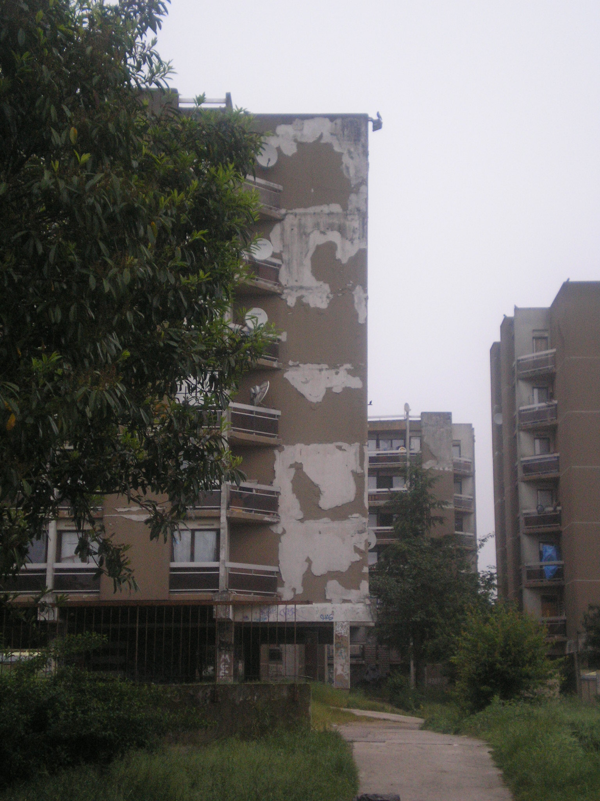
Figura 5. Paesaggio urbano degradato- foto di Bistoukeight (fonte web)

La Convenzione Europea del Paesaggio mira a esaltare la concezione del paesaggio che assimila una comunità che elabora ed esplicita il concetto di identità del luogo, in un processo diacronico e sincronico in divenire. Quindi non si fa riferimento a una percezione soggettiva, bensì a quella collettiva, ovvero al dialogo e alla comunicazione fra i soggetti che vivono la medesima esperienza cognitiva; quindi il concetto di <oggetto in senso collettivo>.
Un progettista o un’équipe di progettisti, quali mediatori fra utenti, Ambiente e paesaggio, hanno bisogno di far riferimento a questo tipo di cognizione per poter generare delle visioni che traducano l’identità del luogo con le nuove esigenze degli utenti.
Il comprendere la cognizione collettiva di uno o più oggetti, ovvero la percezione consapevole della comunità, si traduce inevitabilmente nell’educare tale comunità a un uso delle risorse che sia condiviso, accettato e accettabile da e per tutti, selezione questa mediata tramite il dialogo, la comunicazione, il senso di responsabilità e il dovere.
Tale operazione deve essere fatta sempre intendendo il paesaggio quale bene collettivo e comune; perciò per quanto sia importante la necessità di una comunità di modificare il proprio paesaggio per identificarsi con esso, il “come” deve garantire la sua fruibilità alle generazioni future e a tutti gli individui che lo vivono. Questo riporta al concetto di sostenibilità del paesaggio.
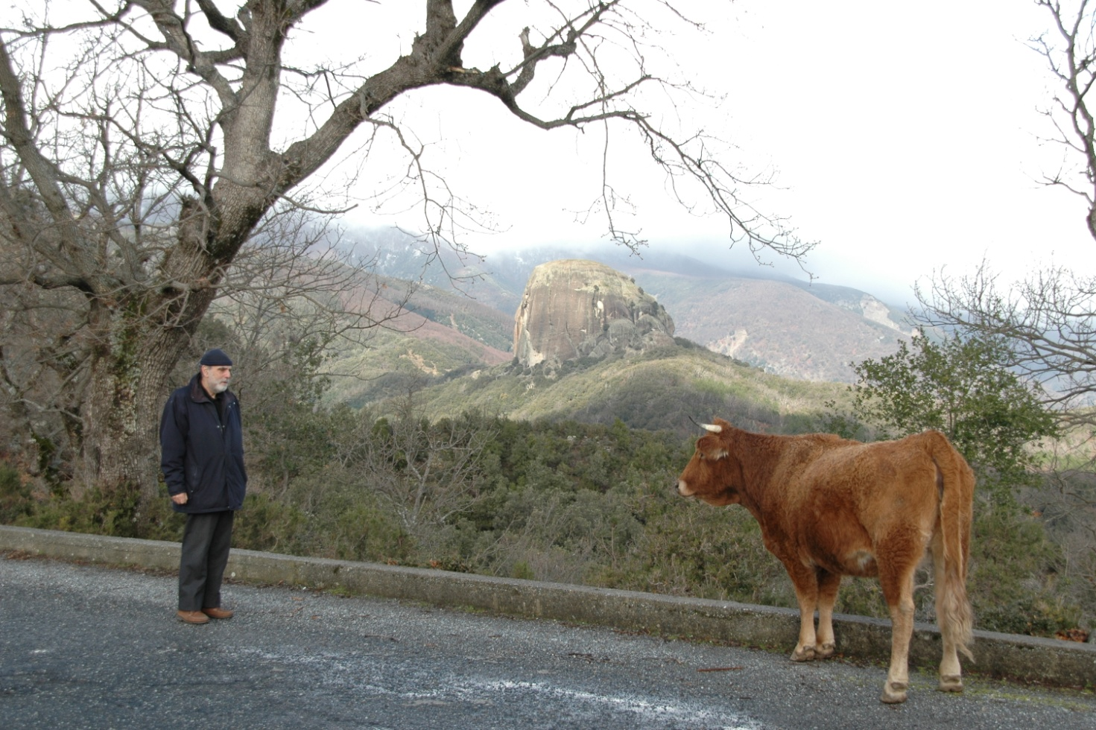
Figura 6. Paesaggio toscano - foto di Alfonso Picone Chiodo (fonte web)

Riuscire a trasmettere i valori etici di sostenibilità attraverso la progettazione del paesaggio (e quindi delle sue componenti), riprendendo consapevolezza e coscienza del rapporto fra processi naturali e spazi fisici, ha valori e benefici rigenerativi sull’uomo e sulla sua educazione sociale e ambientale. Come sostiene Elisabeth Meyer i progetti di paesaggi sostenibili dovrebbero innescare pratiche fruitive, essere formalmente ben definiti ed essere contestualizzati al luogo, e soprattutto riuscire a emergere da un punto di vista percettivo, concreto, ed essere calamita per i cittadini distratti dai ritmi frenetici che il nostro attuale stile di vita ci impone.
Come lavorare nella fase di adattamento fra forme e comportamenti? Educando dove possibile i cittadini alle nuove forme, se di queste è stata riconfermata la coerenza e la risposta più consona, oppure ammettere l’inadeguatezza delle forme e tentare di porvi rimedio nel modo più sostenibile.
Figura 2. Il paesaggio come interfaccia dove si realizza il luogo. Schema di L. Cremonini

Note

[1] Farina A., Il paesaggio cognitivo, una nuova entità ecologica, Editore Franco Angeli, 2006, p. 20.
[2] Ibidem, pag. 19.
[3] Per risorsa si intende sia un oggetto materiale (per esempio il cibo e l’acqua, la casa, i servizi), sia le condizioni comportamentali e psicologiche (come sicurezza, felicità, etc). In generale è qualsiasi bisogno o necessità che proviene dall’interno dell’individuo e che trova soddisfazione nel mondo esterno all’individuo. Farina A., Il paesaggio cognitivo, una nuova entità ecologica, Editore Franco Angeli, 2006, pp. 33, 76.

Bibliografie e documenti tratti da fonti web

- Farina A., Il paesaggio cognitivo, una nuova entità ecologica, Editore Franco Angeli, 2006
- Meyer E. K., “Manifesto- Supportare la bellezza. L’atto di apparire”, Journal of Landscape Architecture, Spring 2008
- Pileri P., Che cosa c'è sotto. Il suolo, i suoi segreti, le ragioni per difenderlo, Altreconomia Edizioni, 2015.
- Convenzione Europea del Paesaggio, Firenze, 20 Ottobre 2000. Tratto da
http://www.settoreweb.com/file_fbsr/file/Convenz_paesaggio.pdf il 29-11-2010

